«На катке. Рисунки на льду»

Задачи
- Расширение образных представлений о позах фигуриста при выполнении элементов фигурного катания.
- Развитие сенсомоторных координаций в процессе анализа образца и рисунка со схематичными изображениями человека в движении, выполнения движений с опорой на схемы и задуманный образ и рисования детей на катке.
- Развитие форм уверенного поведения - способности к творческому самовыражению в процессе самостоятельного композиционного и сюжетного решения темы «На катке».
Комментарий. Анализируя образец и рисунок со схематичными изображениями человека в движении, выполняя движения с опорой на полученные впечатления, ребенок закрепляет и уточняет детали движения, соотносит элементы движения с положением частей тела. Это расширяет образные представления детей о человеке в движении. Полученные представления отражаются детьми в рисунке. Дети соотносят образ с траекторией движения руки при рисовании схематичного изображения человека, линий контура образа. Это способствует развитию сенсомоторных координаций на уровне «глаз-рука». На решение этой задачи направлено и изображение детьми различных фигур катания и движений, коррекция положения тела, соотнесение произвольного движения и задуманного образа перед зеркалом.
Методика проведения занятия включает творческое рисование. Анализ образца, схематических изображений человека в движении, движения детей являются основной для реализации творческого замысла. Ребенку из полученных впечатлений надо сделать самостоятельный выбор элементов для сюжетного и композиционного решения темы. Ребенок отбирает материал, близкий ему, рассказывает в рисунке о своем видении этой темы, что способствует развитию творческого самовыражения и уверенного поведения.

Материалы
Демонстрационный:
фигурка бумажного фигуриста или игрушка фигуриста;
образец рисунка с изображением детей на катке (рис. 1);
схемы изображения человека в движении (рис. 2);
лист для показа выполняемой работы;
клей ПВА или скотч.
Раздаточный (по количеству детей):
ватман формата А4;
простой карандаш;
гуашь;
кисти беличьи № 1, 3, 5;
голубой мел;
синий, голубой, или серый фломастер;
набор счетных палочек;
тканевая салфетка.
Музыкальный: «Вальс» Р. Глиэра.
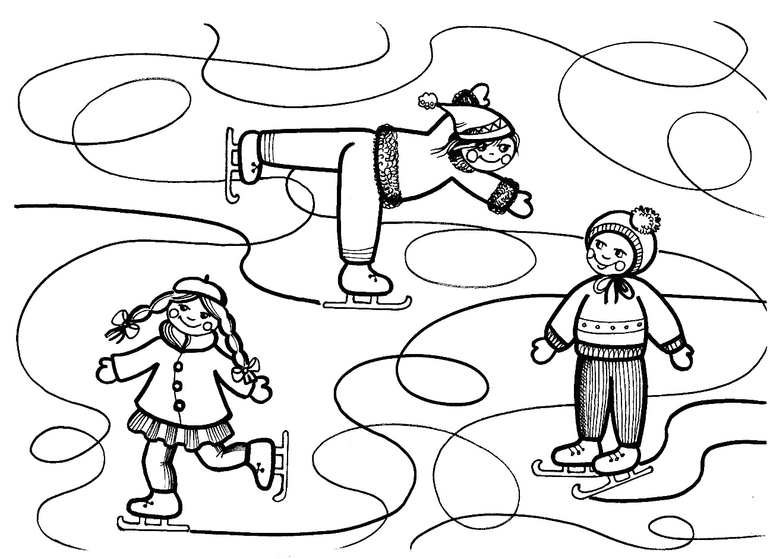
Рис. 1. Образец рисунка «На катке. Рисунки на льду»
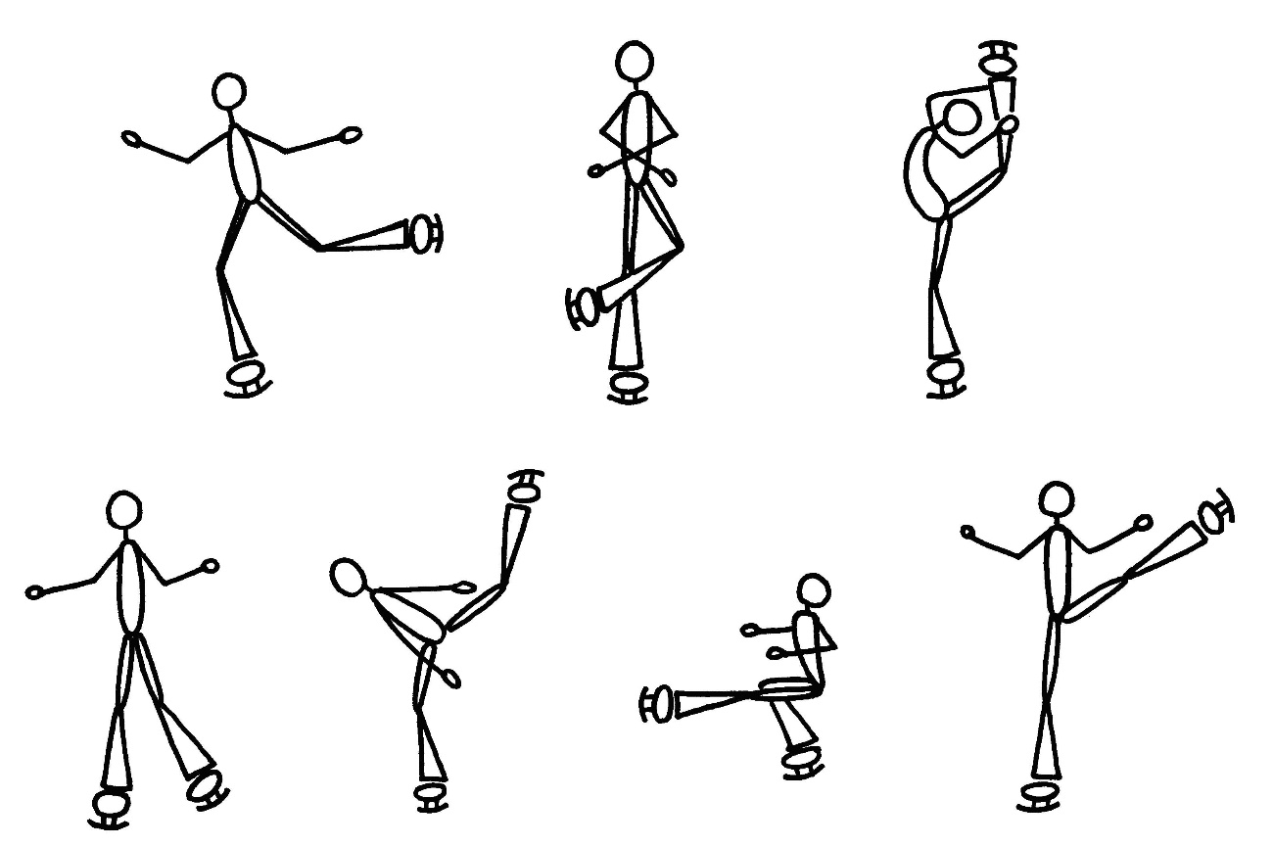
Рис. 2. Схематичные изображения человека в движении

Рекомендации по организации предметно-пространственной среды
Фигурку фигуриста можно сделать из кабельного провода, продетого в обычный полый шнурок. Голову - из пластикового или деревянного шарика с отверстием. Девочке можно надеть коротенькую юбочку из гофрированной бумаги или цветной ткани.
Фигурки фигуристов располагаются на катке (неправильный круг из клеенки или фольги, на плоской плотной основе).
Фотографии с изображением фигуристов из журналов спортивной тематики располагаются на отдельном планшете или на страницах Книги Знаний.

Предварительная работа
- Рассматривание во время прогулки следов на снегу от машин, санок.
- Беседы о фигурном катании с рассматриванием портретов знаменитых фигуристов и фотографий, запечатлевших их на льду.
- Составление из геометрических фигур изображения человека в движении.

Ход занятия
I. Вводная часть
Звучит «Вальс» Р. Глиэра, под его звуки педагог читает детям стихотворение «На катке»:
НА КАТКЕ
Блестят коньки, блестит каток,
Пушистый снег искрится,
Надень коньки свои, дружок,
Попробуй прокатиться.
Пускай тебя щипнет мороз –
Смотри, не испугайся.
Пусть заморозит он до слез –
Ему не поддавайся!
Не отступай, скользи вперед,
Лети быстрее птицы.
Мороз сердитый отстает
От тех, кто не боится! (В. Донникова)

Педагог задает вопросы детям:
- Ребята, а вы любите кататься на коньках? (Реакция детей.)
- А знаете ли вы загадки о коньках?
Педагог загадывает загадку:
Два коня у меня, два коня.
По воде они возят меня.
А вода тверда, словно каменная! (Коньки и лед)
- Какие виды спорта на коньках вы знаете? (Ответы детей.)
Педагог обращает внимание детей на образец рисунка с изображением детей на катке (см. рис. 1), указывает на разнообразные фигуры в катании детей и предлагает попробовать себя в роли спортсмена-фигуриста.
- Кто умеет кататься на коньках и может показать, как надо кататься и выполнять разные фигуры?
Вызывается один ребенок, который демонстрирует движения катания на коньках. Дети повторяют эти движения.
Методические рекомендации. Для выполнения упражнений можно выйти в музыкальный зал, оборудованный зеркалами, чтобы дети видели себя со стороны и обратили внимание на изменение положения тела в разных фигурах и красоту движений.

Осуществляется имитация движений катания на коньках по показу вызванного ребенка или педагога и творческая работа с выразительным движением, воспроизводящая фигурное катание на коньках.

II. Основная часть
Педагог обращает внимание детей на схематичные изображения человека в движении (см. рис. 2) и на то, как меняется положение туловища, рук, ног, головы в разных движениях.
Предлагает, используя схемы, составить разные фигуры катания из счетных палочек. Дети за столами, опираясь на схематичные изображения человека в движении составляют изображения двух-трех фигуристов, проверяют работу, пытаясь повторить движение и исправляют неудачные изображения.
Комментарий. Это упражнение дает возможность ребенку научиться схематично изображать человека в движении, точно передавать расположение частей тела (рук, ног, туловища) и ощутить это движение на себе.

Педагог предлагает детям нарисовать ребят на катке, выполняющих разные фигуры катания.
- Давайте изобразим юных фигуристов на катке, изобразим, как они тренируются.
Осуществляется показ, сопровождающийся комментарием.
- В центре листа располагаем одного-двух фигуристов в разных положениях. Рисунок выполняем карандашом, рисуем из полосок - схематично, так чтобы получился человек из палочек или проволочный человечек.
Дети по желанию выбирают варианты и изображают одного-двух фигуристов, опираясь на составленные ими изображения из палочек и схематические изображения на рисунке.
- Теперь наших человечков оденем в красивые костюмы. Выполним эту работу гуашевыми красками. Подрисовываем брюки и рубашку или коротенькую юбочку толстой кистью №5, тонкой кистью №3 обрисовываем ноги, руки, голову, совсем тонкой кистью №1 рисуем волосы (прическу), глазки, мелкие детали костюма, коньки.
Методические рекомендации. Дети выполняют работу по речевой инструкции и по показу педагога, с опорой на образец.

Затем педагог осуществляет показ рисования льда боковой поверхностью мелка, растирая его пальцем. Дети выполняют самостоятельно работу по рисованию льда.
Педагог обращает их внимание на то, что во время катания от коньков на льду остаются следы, как и от катания на санках или лыжах на снегу остаются полосы. Спрашивает, сколько следов на льду оставляет фигурист.
Дети отвечают:
- Если фигурист едет на одной ноге, а другой отталкивается, на льду остается одна полоса, а если едет на двух коньках - то полосы две, два следа расположены рядом, т.е. параллельно.
Детям предлагается фломастером изобразить следы коньков, которые образуют красивые узоры.
Комментарий. На занятии не только развиваются двигательные способности руки, пальцев, зрительномоторные координации, тренируются воображение и память, но и формируются представления о параллельности, синхронности, симметрии на плоскости - понятиях, с которыми дети встречаются в жизни и на понятийном, научном уровне познакомятся в школе.

Физкультурная пауза. Детям предлагается игра - имитация движений фигуриста со зрительной ориентацией на водящего.
Педагог читает отрывки из стихотворения:
Блестят коньки, блестит каток,
Пушистый снег искрится.
Надень коньки свои, дружок,
Попробуй прокатиться.
Педагог показывает движения, которые дети должны повторить. Тот ребенок, у которого получаются самые выразительные движения, становится водящим и показывает другую группу движений.
Комментарий. Выполнение имитации движений по показу развивает у детей наблюдательность, способность точно воспроизводить показанные движения, активизирует работу зрительного анализатора, развивает быстроту реакции, ловкость, внимание. Стихотворное сопровождение придает игре особую привлекательность в глазах детей.

III. Заключительная часть
1. Склеивание работ в одну или несколько больших композиций «На катке» (см. рис. 3).
Методические рекомендации. После объединения работ в общую композицию дети могут продлить следы от коньков юных фигуристов, изображенных ими, до края «катка» (общей композиции). Это задание можно выполнить и после занятия.
2. Составление рассказа о том, какие фигуры выполняют фигуристы, изображение этих фигур в статике и движении.
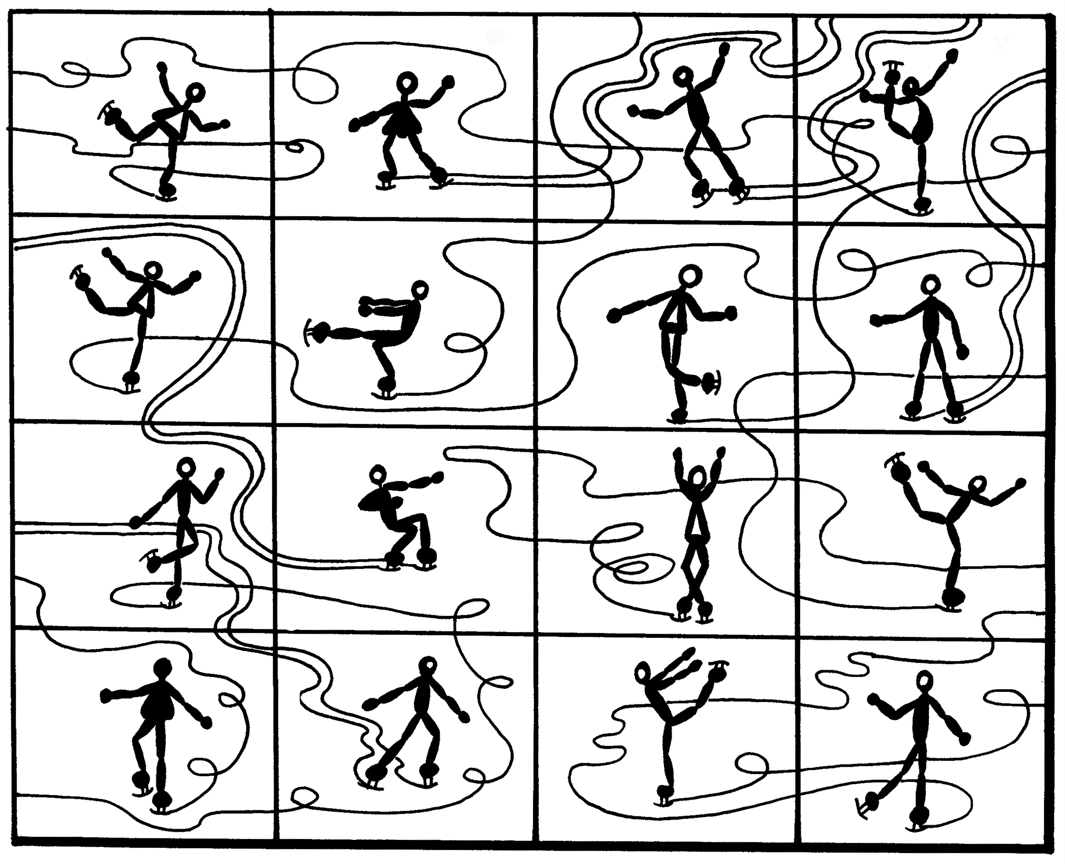
Рис. 3. Вариант объединения детских работ в общую композицию

Методические рекомендации. Если у детей медленный темп работы, то составление рассказов по сюжетам рисунков и подвижную игру можно провести и после занятия.

Последующая работа
- Лепка фигуриста в движении.
- Тренировочные упражнения по синхронному рисованию левой и правой рукой.
- Рисование следов на льду двумя карандашами (см. рис. 4).
- Игра - имитация движений фигуриста со зрительной ориентацией по заданной траектории.
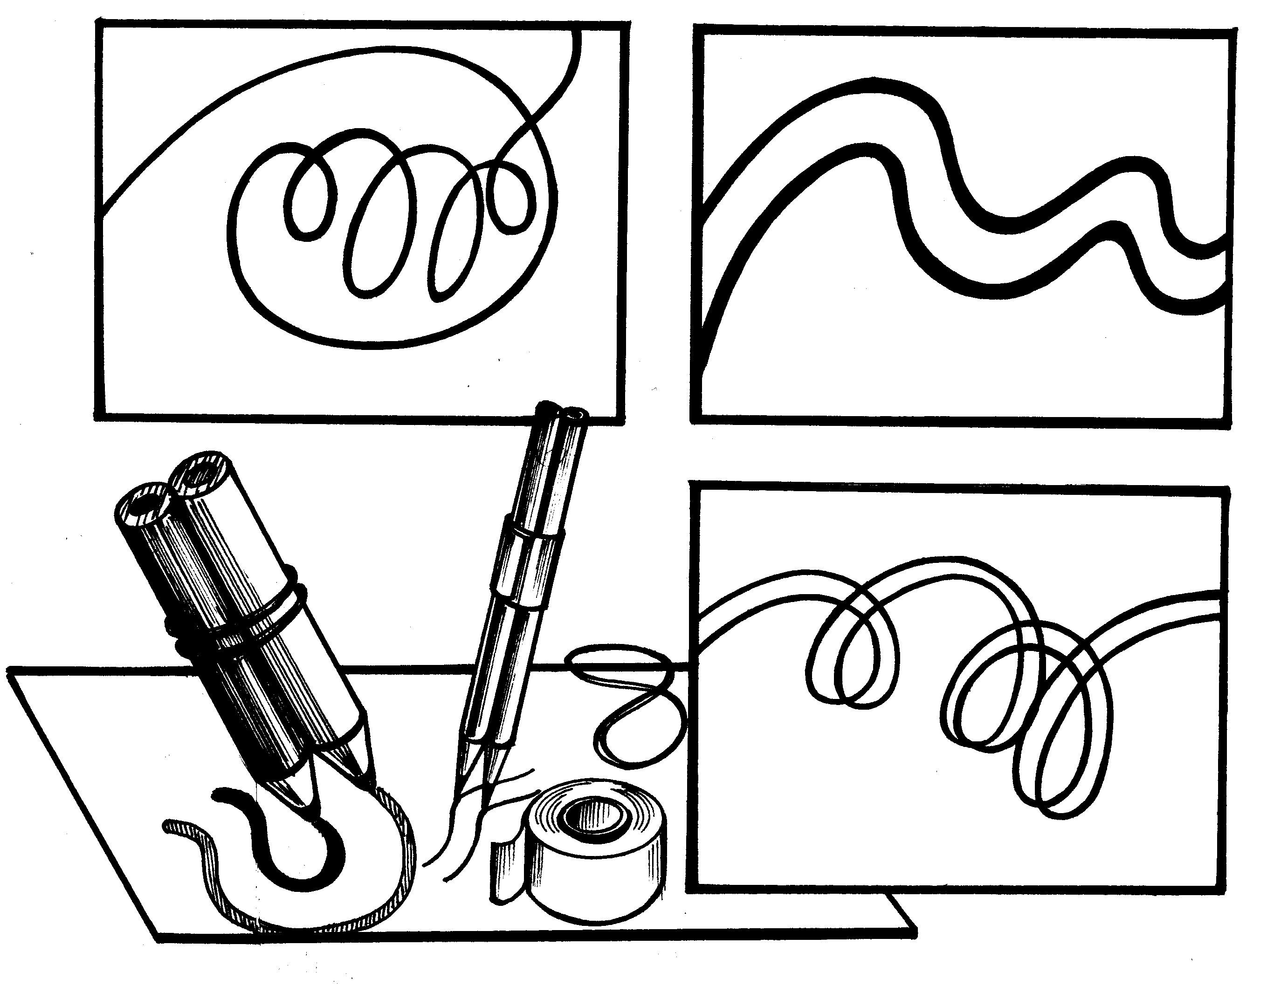
Процесс
рисования
Образцы
линейных
орнаментов
Рис. 4. Наглядный материал «Рисунки на льду»

